**BỘ GIÁO DỤC VÀ ĐÀO TẠO**

**ĐẠI HỌC DUY TÂN**



**Tên đề tài:**

**XÂY DỰNG WEBSITE ĐẶT TOUR DU LỊCH**

**TÍCH HỢP CHATBOT VÀ TÌM KIẾM BẰNG GIỌNG NÓI  
∙•🙞🟏🙜•∙**

**TÀI LIỆU PROJECT DATABASE**

GVHD: Nguyễn Minh Nhật

Nhóm SVTH:

Trần Minh Hoàng 27211242088

Võ Văn Khôi 27217802654

Huỳnh Tuấn Duy 27211224683

Phan Quốc Phong 27211201257

Trần Đình Bảo 27211201642

**Đà Nẵng, tháng 05 năm 2025**

**THÔNG TIN DỰ ÁN**

|  |  |  |  |  |  |
| --- | --- | --- | --- | --- | --- |
| **Dự án viết tắt** | Travela | | | | |
| **Tên dự án** | Xây dựng website đặt tour du lịch tích hợp chatbot và tìm kiếm bằng giọng nói | | | | |
| **Ngày bắt đầu** | 17/03/2025 | **Ngày kết thúc** | | 20/05/2025 | |
| **Nơi thực hiện** | Khoa Công nghệ thông tin – Đại học Duy Tân | | | | |
| **Giảng viên hướng dẫn** | ThS. Nguyễn Minh Nhật  Email: [nhatnm2010@gmail.com](mailto:nhatnm2010@gmail.com)  Phone: 0905125143 | | | | |
| **Chủ sở hữu** | Trần Minh Hoàng  Email: [minhhoangse6@gmail.com](mailto:minhhoangse6@gmail.com)  Tel: 0905530635 | | | | |
| **Quản lý dự án** | Nguyễn Minh Nhật | | [nhatnm2010@gmail.com](mailto:nhatnm2010@gmail.com) | | 0905125143 |
| **Thành viên trong đội** | Võ Văn Khôi | | vovankhoi25102003@gmail.com | | 0796555281 |
| Huỳnh Tuấn Duy | | huynhtuanduy3003@gmail.com | | 0333228250 |
| Phan Quốc Phong | | phongphan2603@gmail.com | | 0384696543 |
| Trần Đình Bảo | | dinhbbao1108@gmail.com | | 0868337654 |

**THÔNG TIN TÀI LIỆU**

|  |  |
| --- | --- |
| **Tên dự án** | Xây dựng website đặt tour du lịch tích hợp chatbot và tìm kiếm bằng giọng nói |
| **Tiêu đề tài liệu** | Project Database |
| **Người thực hiện** | Trần Minh Hoàng |

**LỊCH SỬ CHỈNH SỬA TÀI LIỆU**

|  |  |  |  |
| --- | --- | --- | --- |
| **Phiên bản** | **Người chỉnh sửa** | **Ngày** | **Ghi chú** |
| 1.0 | Trần Minh Hoàng | 27/03/2025 | Tạo tài liệu |
| 1.1 | Trần Minh Hoàng | 28/03/2025 | Chỉnh sửa tài liệu |

**PHÊ DUYỆT TÀI LIỆU**

|  |  |  |  |
| --- | --- | --- | --- |
| **Người hướng dẫn** | Nguyễn Minh Nhật | **Chữ ký** |  |
| **Ngày** | …./…./2025 |
| **Chủ sở hữu** | Trần Minh Hoàng | **Chữ ký** |  |
| **Ngày** | …./…./2025 |
| **Quản lý dự án** | Nguyễn Minh Nhật | **Chữ ký** |  |
| **Ngày** | …./…./2025 |
| **Thành viên** | Trần Minh Hoàng | **Chữ ký** |  |
| **Ngày** | …./…./2025 |
| Võ Văn Khôi | **Chữ ký** |  |
| **Ngày** | …./…./2025 |
| Huỳnh Tuấn Duy | **Chữ ký** |  |
| **Ngày** | …./…./2025 |
| Phan Quốc Phong | **Chữ ký** |  |
| **Ngày** | …./…./2025 |
| Trần Đình Bảo | **Chữ ký** |  |
| **Ngày** | …./…./2025 |

**MỤC LỤC**

1. LỰA CHỌN CƠ SỞ DỮ LIỆU 5

2. THIẾT KẾ CƠ SỞ DỮ LIỆU 5

2.1. Lược đồ cơ sở dữ liệu 5

2.2. Thiết kế kiến trúc bảng 6

2.3. Sơ đồ thực tế liên kết 11

# **LỰA CHỌN CƠ SỞ DỮ LIỆU**

* Hệ thống của chúng tôi sử dụng Hệ quản trị cơ sở dữ liệu MySQL.
* MySQL là một hệ thống quản trị cơ sở dữ liệu mã nguồn mở (RDBMS), nó nằm trong số những hệ thống quản trị cơ sở dữ liệu phổ biến bậc nhất thế giới, được rất nhiều nhà phát triển ưa chuộng.
* MySQL có những đặc điểm nổi bật như sau:
* Nó là một hệ thống quản trị cơ sở dữ liệu có tốc độ cao, bảo mật, ổn định, dễ sử dụng.
* Được phát hành lần đầu tiên vào năm 1995, tính đến nay thì đã có một lượng người dùng khổng lồ cùng với các diễn đàn hỏi đáp, sẵn sàng trợ giúp bạn khi gặp phải bất kỳ khó khăn nào.
* MySQL là miễn phí, chúng ta có thể tải trực tiếp tại trang chủ: <https://www.mysql.com>
* Bởi vì tốc độ cao cùng tính bảo mật, MySQL có thể được xem là sự lựa chọn hàng đầu trong việc phát triển các ứng dụng có truy cập cơ sở dữ liệu trên internet, nó đặc biệt phù hợp làm nơi lưu trữ dữ liệu cho các trang web được viết bằng ngôn ngữ Java, PHP, Perl, NodeJS v.v...
* Ứng dụng của chúng tôi được thiết kế và xây dựng trên cơ sở dữ liệu MySQL.

# **THIẾT KẾ CƠ SỞ DỮ LIỆU**

## **Lược đồ cơ sở dữ liệu**

* **tbl_users** (userId, google_id, fullName, username, password, email, avatar, phoneNumber, ipAdress, isActive, status, createdDate, updatedDate, activation_token): Dùng để lưu thông tin chi tiết của người dùng như họ tên, tài khoản, số điện thoại, trạng thái hoạt động, v.v.
* **tbl_admin** (adminId, userName, password, email, fullName, createdDate): Lưu thông tin tài khoản quản trị viên hệ thống.
* **tbl_tours** (tourId, title, time, description, quantity, priceAdult, priceChild, destination, domain, availability, startDate, endDate, weather_destination): Chứa thông tin các tour du lịch: tiêu đề, mô tả, thời gian, địa điểm, giá cả, số lượng, thời tiết.
* **tbl_images** (imageId, tourId, imageURL, description, uploadDate): Lưu các hình ảnh liên quan đến tour, liên kết với bảng tbl_tours.
* **tbl_timeline** (timeLineId, tourId, title, description): Lưu mô tả theo dòng thời gian lịch trình tour.
* **tbl_wishlists** (wishlistId, userId, tourId, created_at, updated_at): Lưu danh sách tour mà người dùng yêu thích hoặc đánh dấu để theo dõi sau.
* **tbl_booking** (bookingId, tourId, userId, fullName, email, phoneNumber, address, bookingDate, numAdults, numChildren, totalPrice, bookingStatus, start_date, end_date): Lưu thông tin đơn đặt tour của người dùng bao gồm thông tin liên hệ và số lượng người đi.
* **tbl_invoice** (invoiceId, bookingId, amount, datesIssued, details): Lưu thông tin hóa đơn thanh toán tương ứng với đơn đặt tour.
* **tbl_checkout** (checkoutId, bookingId, paymentMethod, paymentDate, amount, paymentStatus, transactionId): Quản lý thông tin thanh toán cho các đơn đặt tour.
* **tbl_reviews** (reviewId, tourId, userId, rating, comment, timestamp): Lưu các đánh giá và nhận xét của người dùng sau khi đi tour.
* **tbl_contact** (contactId, fullName, phoneNumber, email, message, isReply): Lưu các yêu cầu, góp ý, phản hồi của người dùng gửi qua form liên hệ.
* **tbl_chat** (chatId, userId, adminId, messages, readStatus, createdDate, ipAdress): Lưu lịch sử tin nhắn giữa người dùng và quản trị viên trong hệ thống chat.
* **chatbot_responses** (id, keyword, response, created_at, updated_at): Lưu các phản hồi tự động của chatbot dựa trên từ khóa nhập vào.

## **Thiết kế kiến trúc bảng**

* Table tbl_images: Lưu các hình ảnh liên quan đến tour, liên kết với bảng tbl_tours.

|  |  |  |  |  |  |
| --- | --- | --- | --- | --- | --- |
| **Field** | **Type** | **Null** | **Key** | **Default** | **Extra** |
| **imageId** | int(11) | NO | PK | NULL | auto_increment |
| tourId | int(11) | NO | FK | NULL |  |
| imageURL | varchar(255) | NO |  | NULL |  |
| description | varchar(255) | YES |  | NULL |  |
| uploadDate | timestamp | YES |  | NULL |  |

* Table tbl_tours: Chứa thông tin các tour du lịch: tiêu đề, mô tả, thời gian, địa điểm, giá cả, số lượng, thời tiết.

|  |  |  |  |  |  |
| --- | --- | --- | --- | --- | --- |
| **Field** | **Type** | **Null** | **Key** | **Default** | **Extra** |
| **tourId** | int(11) | NO | PK | NULL | auto_increment |
| title | varchar(255) | NO |  | NULL |  |
| time | varchar(255) | YES |  | NULL |  |
| description | text | YES |  | NULL |  |
| quantity | int(11) | YES |  | NULL |  |
| priceAdult | double | YES |  | NULL |  |
| priceChild | double | YES |  | NULL |  |
| destination | varchar(255) | YES |  | NULL |  |
| domain | enum('b','t','n') | YES |  | NULL |  |
| availability | tinyint(1) | YES |  | NULL |  |
| startDate | date | YES |  | NULL |  |
| endDate | date | YES |  | NULL |  |
| weather_destination | varchar(255) | YES |  | NULL |  |

* Table tbl_timeline: Lưu mô tả theo dòng thời gian lịch trình tour.

|  |  |  |  |  |  |
| --- | --- | --- | --- | --- | --- |
| **Field** | **Type** | **Null** | **Key** | **Default** | **Extra** |
| **timeLineId** | int(11) | NO | PK | NULL | auto_increment |
| tourId | int(11) | NO | FK | NULL |  |
| title | varchar(255) | YES |  | NULL |  |
| description | text | YES |  | NULL |  |

* Table tbl_wishlists: Lưu danh sách tour mà người dùng yêu thích hoặc đánh dấu để theo dõi sau.

|  |  |  |  |  |  |
| --- | --- | --- | --- | --- | --- |
| **Field** | **Type** | **Null** | **Key** | **Default** | **Extra** |
| **wishlistId** | int(11) | NO | PK | NULL | auto_increment |
| *userId* | int(11) | NO | FK | NULL |  |
| *tourId* | int(11) | NO | FK | NULL |  |
| created_at | timestamp | YES |  | NULL |  |
| updated_at | timestamp | YES |  | NULL |  |

* Table tbl_reviews: Lưu các đánh giá và nhận xét của người dùng sau khi đi tour.

|  |  |  |  |  |  |
| --- | --- | --- | --- | --- | --- |
| **Field** | **Type** | **Null** | **Key** | **Default** | **Extra** |
| **reviewId** | int(11) | NO | PK | NULL | auto_increment |
| *tourId* | int(11) | NO | FK | NULL |  |
| *userId* | int(11) | NO | FK | NULL |  |
| rating | float | YES |  | NULL |  |
| comment | varchar(255) | YES |  | NULL |  |
| timestamp | timestamp | YES |  | NULL |  |

* Table tbl_booking: Lưu thông tin đơn đặt tour của người dùng bao gồm thông tin liên hệ và số lượng người đi.

|  |  |  |  |  |  |
| --- | --- | --- | --- | --- | --- |
| **Field** | **Type** | **Null** | **Key** | **Default** | **Extra** |
| **bookingId** | int(11) | NO | PK | NULL | auto_increment |
| *tourId* | int(11) | NO | FK | NULL |  |
| *userId* | int(11) | NO | FK | NULL |  |
| fullName | varchar(255) | YES |  | NULL |  |
| email | varchar(50) | YES |  | NULL |  |
| phoneNumber | varchar(50) | YES |  | NULL |  |
| address | varchar(255) | YES |  | NULL |  |
| bookingDate | timestamp | YES |  | NULL |  |
| numAdults | int(11) | YES |  | NULL |  |
| numChildren | int(11) | YES |  | NULL |  |
| totalPrice | double | YES |  | NULL |  |
| bookingStatus | enum('y','b','f','c') | YES |  | NULL |  |
| start_date | date | YES |  | NULL |  |
| end_date | date | YES |  | NULL |  |

* Table tbl_checkout: Quản lý thông tin thanh toán cho các đơn đặt tour.

|  |  |  |  |  |  |
| --- | --- | --- | --- | --- | --- |
| **Field** | **Type** | **Null** | **Key** | **Default** | **Extra** |
| **checkoutId** | int(11) | NO | PK | NULL | auto_increment |
| *bookingId* | int(11) | NO | FK | NULL |  |
| paymentMethod | varchar(255) | YES |  | NULL |  |
| paymentDate | timestamp | YES |  | NULL |  |
| amount | double | YES |  | NULL |  |
| paymentStatus | varchar(255) | YES |  | NULL |  |
| transactionId | varchar(255) | YES |  | NULL |  |

* Table tbl_users: Dùng để lưu thông tin chi tiết của người dùng như họ tên, tài khoản, số điện thoại, trạng thái hoạt động, v.v.

|  |  |  |  |  |  |
| --- | --- | --- | --- | --- | --- |
| **Field** | **Type** | **Null** | **Key** | **Default** | **Extra** |
| *userId* | int(11) | NO | PK | NULL | auto_increment |
| google_id | varchar(50) | YES |  | NULL |  |
| fullName | varchar(255) | YES |  | NULL |  |
| username | varchar(50) | YES |  | NULL |  |
| password | varchar(255) | YES |  | NULL |  |
| email | varchar(255) | YES |  | NULL |  |
| avatar | varchar(255) | YES |  | NULL |  |
| phoneNumber | varchar(15) | YES |  | NULL |  |
| ipAddress | varchar(50) | YES |  | NULL |  |
| isActive | enum('y','n') | YES |  | NULL |  |
| status | enum('d','b') | YES |  | NULL |  |
| createdDate | timestamp | YES |  | NULL |  |
| updatedDate | timestamp | YES |  | NULL |  |
| activation_token | varchar(255) | YES |  | NULL |  |

* Table tbl_chat: Lưu lịch sử tin nhắn giữa người dùng và quản trị viên trong hệ thống chat.

|  |  |  |  |  |  |
| --- | --- | --- | --- | --- | --- |
| **Field** | **Type** | **Null** | **Key** | **Default** | **Extra** |
| **chatId** | int(11) | NO | PK | NULL | auto_increment |
| *userId* | int(11) | NO | FK | NULL |  |
| *adminId* | int(11) | NO | FK | NULL |  |
| messages | varchar(255) | YES |  | NULL |  |
| readStatus | enum('y','n') | YES |  | NULL |  |
| createdDate | timestamp | YES |  | NULL |  |
| ipAddress | varchar(50) | YES |  | NULL |  |

* Table tbl_admin: Lưu thông tin tài khoản quản trị viên hệ thống.

|  |  |  |  |  |  |
| --- | --- | --- | --- | --- | --- |
| **Field** | **Type** | **Null** | **Key** | **Default** | **Extra** |
| **adminId** | int(10) | NO | PK | NULL | auto_increment |
| userName | varchar(50) | YES |  | NULL |  |
| password | varchar(255) | YES |  | NULL |  |
| email | varchar(50) | YES |  | NULL |  |
| fullName | varchar(255) | YES |  | NULL |  |
| createdDate | timestamp | YES |  | NULL |  |

* Table tbl_contact: Lưu các yêu cầu, góp ý, phản hồi của người dùng gửi qua form liên hệ.

|  |  |  |  |  |  |
| --- | --- | --- | --- | --- | --- |
| **Field** | **Type** | **Null** | **Key** | **Default** | **Extra** |
| **contactId** | int(11) | NO | PK | NULL | auto_increment |
| fullName | varchar(255) | YES |  | NULL |  |
| phoneNumber | varchar(50) | YES |  | NULL |  |
| email | varchar(50) | YES |  | NULL |  |
| message | varchar(255) | YES |  | NULL |  |
| isReply | enum('y','n') | YES |  | NULL |  |

* Table chatbot_responses: Dùng để chứa thông tin về chatbot

|  |  |  |  |  |  |
| --- | --- | --- | --- | --- | --- |
| **Field** | **Type** | **Null** | **Key** | **Default** | **Extra** |
| **id** | int(11) | NO | PK | NULL | auto_increment |
| keyword | text | YES |  | NULL |  |
| response | text | YES |  | NULL |  |
| created_at | timestamp | YES |  | NULL |  |
| updated_at | timestamp | YES |  | NULL |  |

* Table tbl_invoice: Lưu các phản hồi tự động của chatbot dựa trên từ khóa nhập vào.

|  |  |  |  |  |  |
| --- | --- | --- | --- | --- | --- |
| **Field** | **Type** | **Null** | **Key** | **Default** | **Extra** |
| **invoiceId** | int(11) | NO | PK | NULL | auto_increment |
| *bookingId* | int(11) | NO | FK | NULL |  |
| amount | double | YES |  | NULL |  |
| dateIssued | date | YES |  | NULL |  |
| details | varchar(255) | YES |  | NULL |  |

## **Sơ đồ thực tế liên kết**

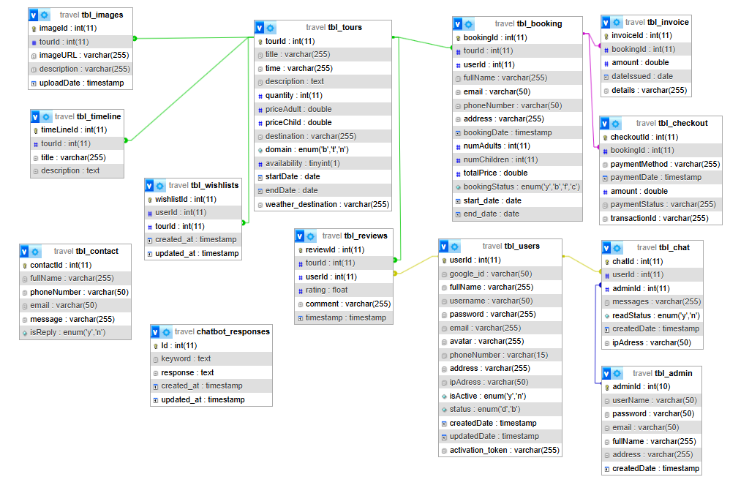

Hình 1: Sơ đồ thực thể liên kết